ГБУ «РЕСПУБЛИКАНСКИЙ ЦЕНТР ОБЩЕСТВЕННОГО
ЗДОРОВЬЯ И МЕДИЦИНСКОЙ ПРОФИЛАКТИКИ» МЗ ЧР




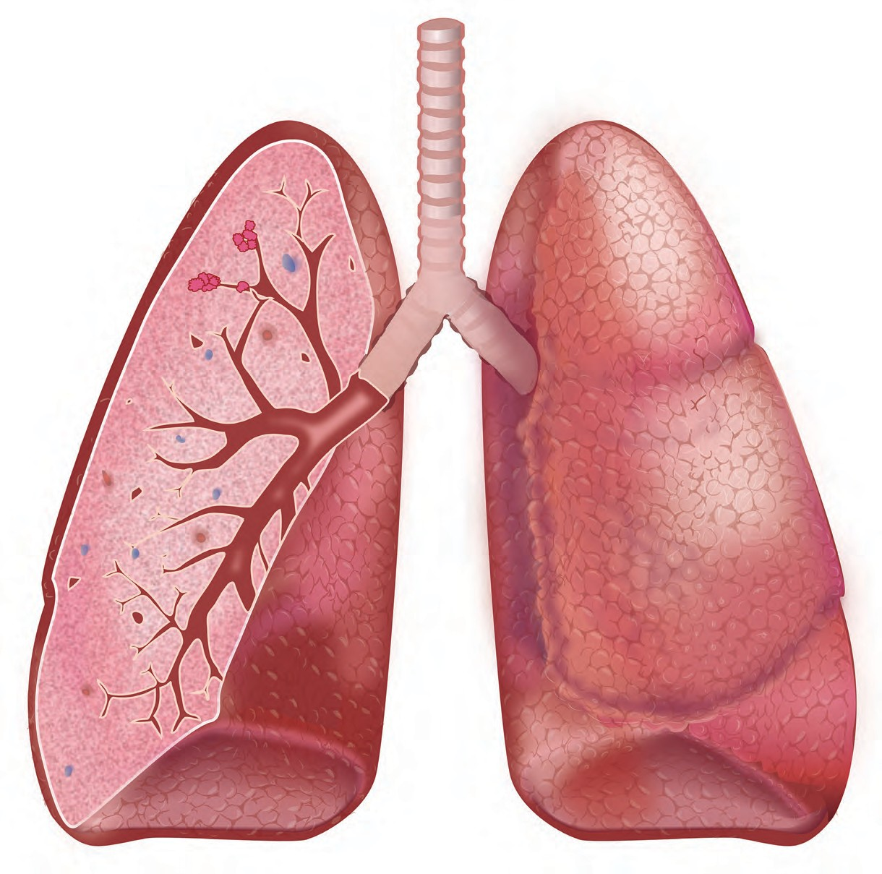
ШКОЛА ДЛЯ БОЛЬНЫХ ХОБЛ

Грозный
2024

Информация, представленная в данном материале, не представляет собой и не заменяет консультацию врача.
г. Грозный
2024г.

Необходимо получить консультацию врача

ЧТО ТАКОЕ ХОБЛ?
Хроническая Обструктивная Болезнь Легких — это заболевание, при котором наблюдается устойчивое затруднение движения воздуха по дыхательным путям. Заболевание обусловлено воспалительным процессом в легких в ответ на длительное воздействие содержащихся в воздухе токсических веществ

КУРЕНИЕ

ПРОФВРЕДНОСТИ

ОКРУЖАЮЩАЯ СРЕДА

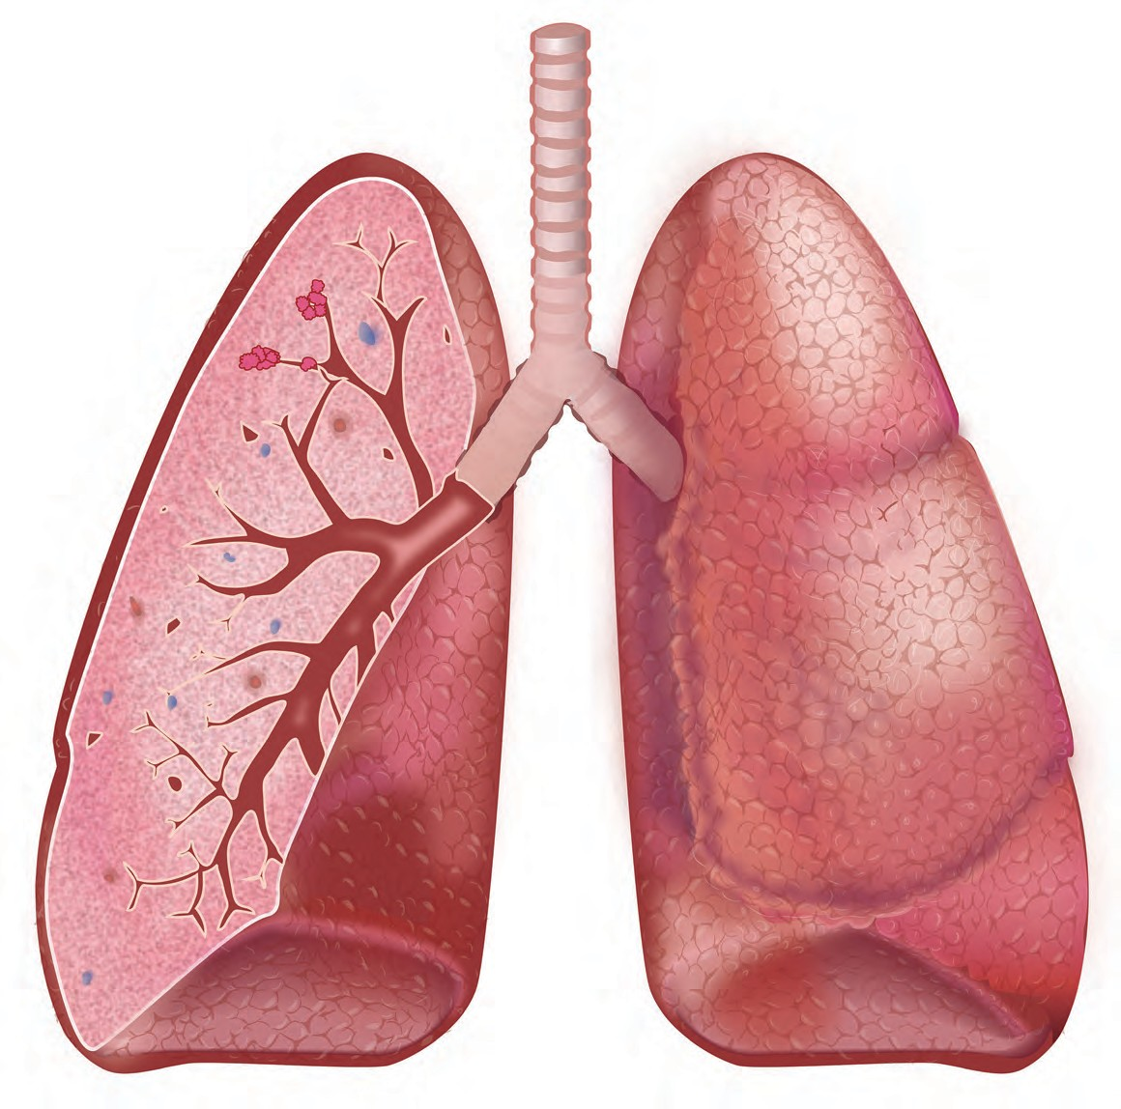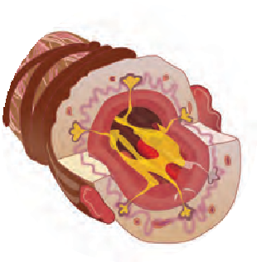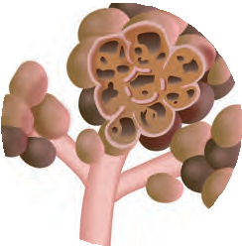Нарушение строения и работы легочных альвеол - эмфизема
Хронический бронхит - постоянный воспалительный процесс в бронхах

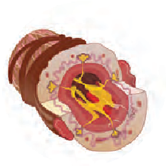

ХРОНИЧЕСКИЙ БРОНХИТ

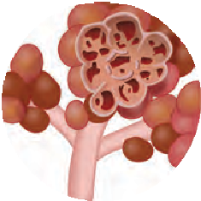

ЭМФИЗЕМА

ОДЫШКА

ХРОНИЧЕСКИЙ КАШЕЛЬ С МОКРОТОЙ

КАК ЖИТЬ С ХОБЛ?

Следуем трем жизненным принципам, чтобы достигнуть две цели лечения
ПОЛНЫЙ
ОТ КУРЕНИЯ
ОТКАЗ
1
ИЗМЕНЕНИЕ
ОБРАЗА
ЖИЗНИ
3

ТРИ ЖИЗНЕННЫХ ПРИНЦИПА ПАЦИЕНТА С ХОБЛ


ОТВЕТСТВЕННОЕ ОТНОШЕНИЕ
2
К ЛЕЧЕНИЮ

ДОЛГОСРОЧНАЯ ЦЕЛЬ ЗАМЕДЛИТЬ ПРОГРЕССИРОВАНИЕ ЗАБОЛЕВАНИЯ

КРАТКОСРОЧНАЯ ЦЕЛЬ

УСТРАНИТЬ
ИЛИ УМЕНЬШИТЬ СИМПТОМЫ

Курение наносит вред всем органам вашего тела, что может привести к необратимым последствиям

КУРЕНИЕ - ЭТО БОЛЕЕ 4000 ХИМИЧЕСКИХ ВЕЩЕСТВ, ВКЛЮЧАЯ 200 ВЕЩЕСТВ, ОПАСНЫХ ДЛЯ ОРГАНИЗМА

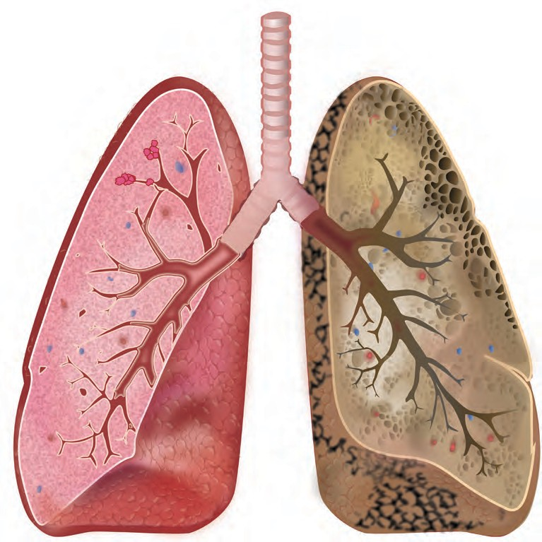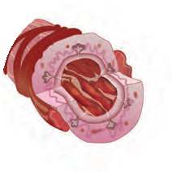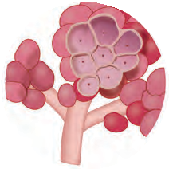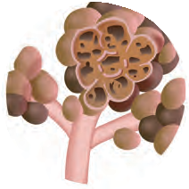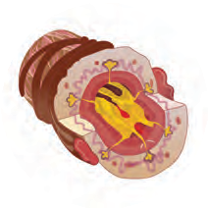ИНСУЛЬТ

РАК РОТОВОЙ ПОЛОСТИ
БОЛЕЗНИ СЕРДЦА И СОСУДОВ

РАК ПИЩЕВОДА И ЖЕЛУДКА, ЯЗВА ЖЕЛУДКА

ОТКАЗ ОТ КУРЕНИЯ

ХОБЛ РАК МОЧЕВОГО ПУЗЫРЯ

КУРЕНИЕ - ЭТО УГРОЗА ВАШЕЙ ЖИЗНИ И ЗДОРОВЬЮ

Полный отказ от курения - первое условие успеха в лечении ХОБЛ. Облегчает симптомы, замедляет погрессирование заболевания

КУРЕНИЕ И ПРОГРЕССИРОВАНИЕ ХОБЛ
ЧТО ДАСТ ОТКАЗ ОТ КУРЕНИЯ?

Облегчение симптомов и замедление
Никогда не курили
Прекратили курить в 45
(ХОБЛ средней тяжести)
Симптомы
Регулярное курение
Ин
См

ерть
Прекратили курить в 65
(ХОБЛ тяжелой степени)

валидность
Функция легких Лучше →
прогрессирования ХОБЛ


Улучшение течения заболеваний сердца и сосудов, их профилактика

Снижение риска рака

25 50
← Хуже
Возраст (годы)
Экономия денег
75
Создание здоровой среды в доме

ОТКАЗ ОТ КУРЕНИЯ

БЕЗ ОТКАЗА ОТ КУРЕНИЯ ЛЕЧЕНИЕ ХОБЛ НЕВОЗМОЖНО

ДЛЯ ЛЕЧЕНИЯ ХОБЛ

Применение лекарственных препаратов при ХОБЛ направлено на достижение целей лечения: то есть на устранение симптомов и замедление прогрессирования заболевания

ОТВЕТСТВЕННОЕ ОТНОШНЕНИЕ К ЛЕЧЕНИЮ

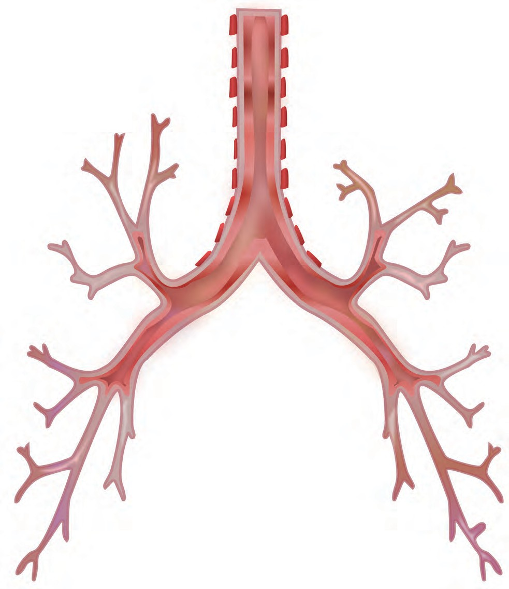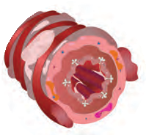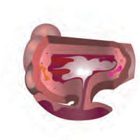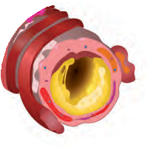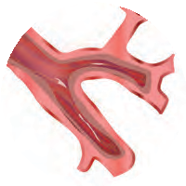КАКИЕ ЛЕКАРСТВЕННЫЕ ПРЕПАРАТЫ НАЗНАЧАЮТ ПАЦИЕНТУ С ХОБЛ?
ПРИМЕНЕНИЕ ЛЕКАРСТВ РЕГУЛЯРНО И СТРОГО В СООТВЕТСТВИИ С РЕКОМЕНДАЦИЯМИ ВРАЧА!

БРОНХОЛИТИКИ
Увеличение просвета бронхов и облегчение дыхания
ИНГАЛЯЦИОННЫЕ СТЕРОИДЫ
Уменьшение отека
и воспаления в бронхах

МУКОЛИТИКИ
Облегчение отхождения мокроты

АНТИБИОТИКИ
Борьба с бактериальной инфекцией

ЭФФЕКТИВНОСТЬ ВАШИХ ЛЕКАРСТВ ЗАВИСИТ ОТ ВАС: НЕОБХОДИМ РЕГУЛЯРНЫЙ ПРИЕМ ПРЕПАРАТОВ В СООТВЕТСТВИИ С НАЗНАЧЕНИЯМИ ВРАЧА

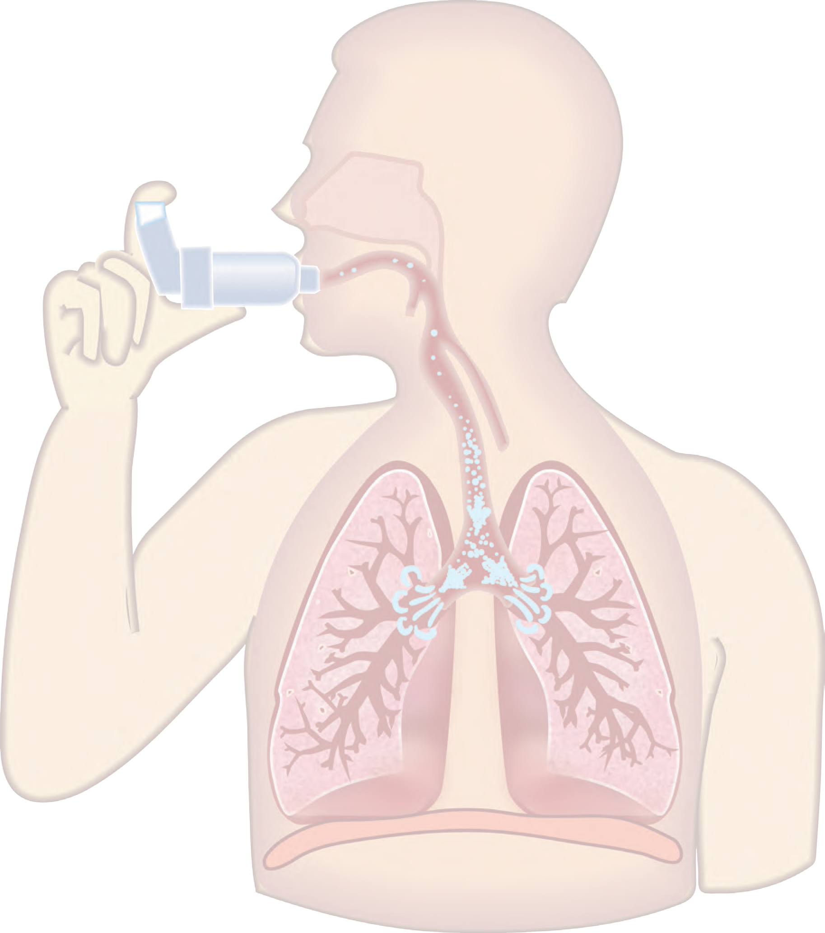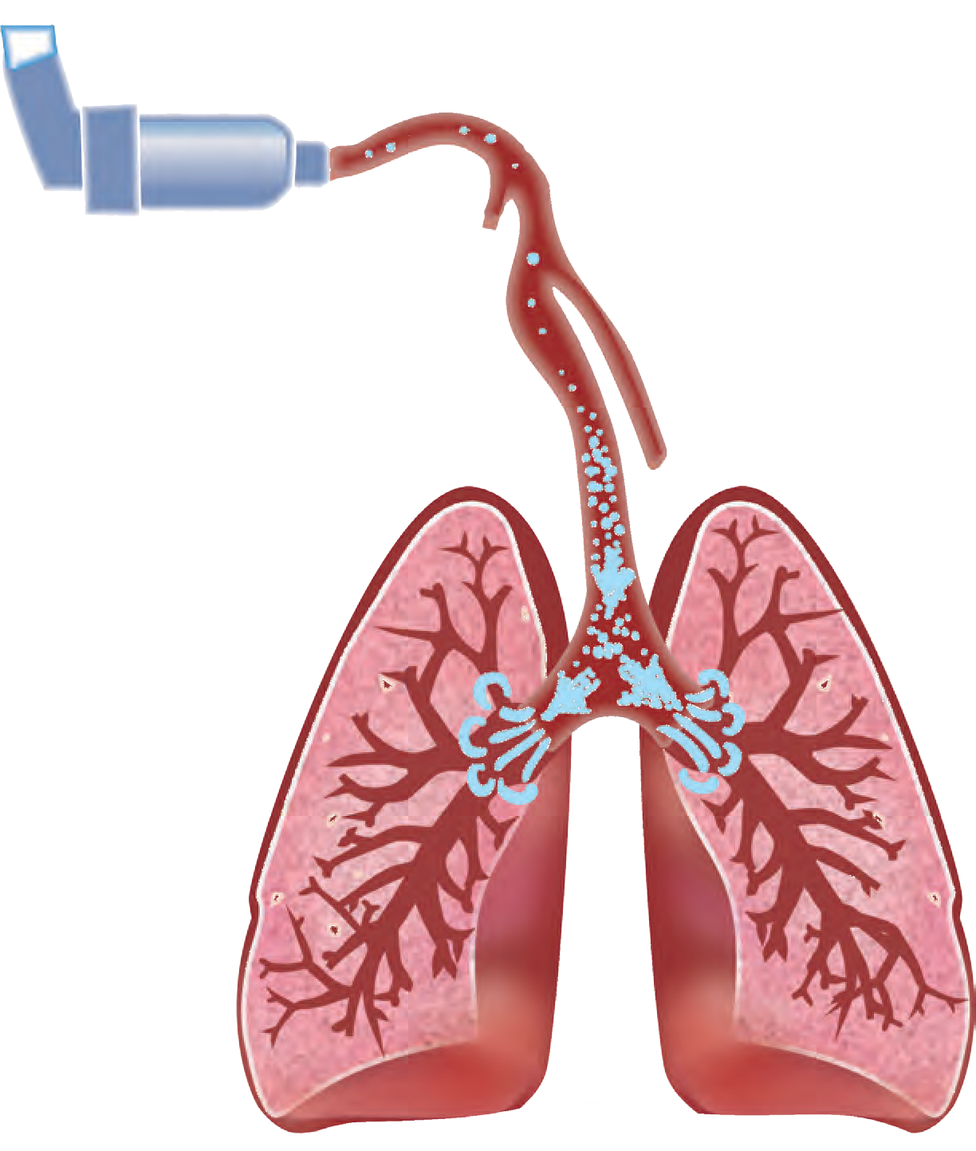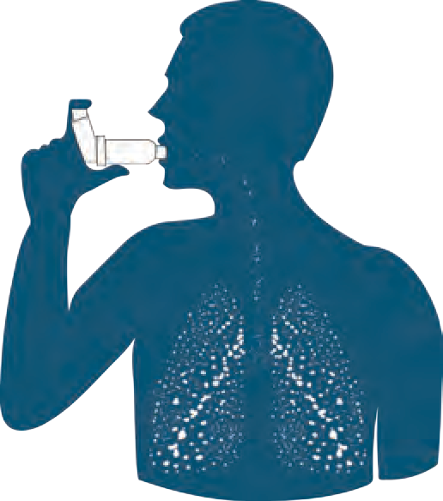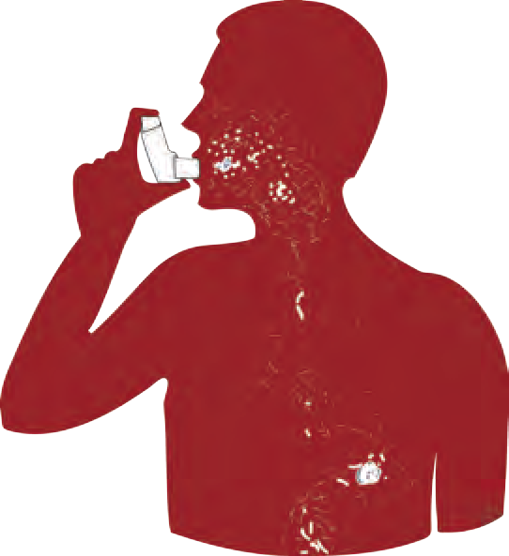ЭТО ВАЖНО

Только правильное применение ингалятора позволяет достигнуть целей лечения: то есть на устранение или уменьшение симптомов и замедление прогрессирования заболевания

ВЫ ПРАВИЛЬНО ПРИМЕНЯЕТЕ ИНГАЛЯТОР
ВЫ НЕПРАВИЛЬНО ПРИМЕНЯЕТЕ ИНГАЛЯТОР

ВАШЕ ЛЕКАРСТВО ДОСТИГАЕТ БРОНХОВ
ВАШЕ ЛЕКАРСТВО НЕ ДОСТИГАЕТ БРОНХОВ

ИНГАЛЯЦИОННЫЕ УСТРОЙСТВА
ВАШЕ ЛЕКАРСТВО НЕ ДЕЙСТВУЕТ
ВАШЕ ЛЕКАРСТВО ДЕЙСТВУЕТ
ДОЗИРОВАННЫЙ
НЕ ДОСТИГАЕМ ЦЕЛЕЙ ЛЕЧЕНИЯ
ДОСТИГАЕМ ЦЕЛЕЙ ЛЕЧЕНИЯ

АЭРОЗОЛЬНЫЙ ИНГАЛЯТОР
СПЕЙСЕР ПОРОШКОВЫЙ ИНГАЛЯТОР
НЕБУЛАЙЗЕР

ОТВЕТСТВЕННОЕ ОТНОШНЕНИЕ К ЛЕЧЕНИЮ

ЭФФЕКТИВНОСТЬ ВАШИХ ЛЕКАРСТВ ЗАВИСИТ ОТ ВАС: НЕОБХОДИМО СОБЛЮДЕНИЕ ТЕХНИКИ ПРИМЕНЕНИЯ ИНГАЛЯТОРОВ

ЦЕЛЕЙ ЛЕЧЕНИЯ

Правильное питание создает условия для достижения целей лечения — облегчения симптомов и замедления прогрессирования заболевания

ИЗМЕНЕНИЕ ОБРАЗА ЖИЗНИ

СЛЕДИТЕ ЗА СВОИМ ВЕСОМ НЕ ПЕРЕЕДАЙТЕ ЕШЬТЕ ЧАЩЕ, ПОНЕМНОГУ, НО КАЛОРИЙНО

ОГРАНИЧЬТЕ ПОТРЕБЛЕНИЕ СОЛИ

ПЕЙТЕ МНОГО ЖИДКОСТИ
(ЕСЛИ ВРАЧ НЕ РЕКОМЕНДОВАЛ ВАМ ИНОЕ)


ИЗБЕГАЙТЕ ПРОДУКТОВ,
ВЫЗЫВАЮЩИХ ГАЗООБРАЗОВАНИЕ
БОЛЬШЕ ПРОДУКТОВ, СОДЕРЖАЩИХ КЛЕТЧАТКУ
ПИТАНИЕ ПРИ ХОБЛ — ЭТО ВАЖНО
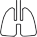

Пациенты с ХОБЛ тратят на дыхание в 10 раз больше энергии, чем здоровый человек Неполноценное питание может привести к ослаблению дыхательных мышц Правильное питание помогает организму сопротивляться инфекциям
Потеря веса может способствовать ухудшению симптомов ХОБЛ

Лишний вес создает дополнительные трудности для дыхания, повышает потребность организма в кислороде, способствует развитию сопутствующих заболеваний
КОНТРОЛИРУЙТЕ СВОЁ ПИТАНИЕ! ОБСУЖДАЙТЕ ЕГО С ЛЕЧАЩИМ ВРАЧОМ!



Регулярная и правильная физическая активность позволяет облегчить симптомы и создает условия для замедления прогрессирования заболевания

ОБРАЗА ЖИЗНИ

ПИРАМИДА ФИЗИЧЕСКОЙ АКТИВНОСТИ

ЧТО ДАЕТ ФИЗИЧЕСКАЯ АКТИВНОСТЬ?

Улучшение усвоения кислорода и энергии



Уменьшение выраженности симптомов, облегчение дыхания Укрепление сердца и улучшение кровообращения Укрепление мышц и костей


Повышение рациональности расхода энергии, нормализация веса
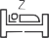
Улучшение сна, психического и эмоционального состояния

ОБСУДИТЕ ВАШУ ФИЗИЧЕСКУЮ АКТИВНОСТЬ СО СВОИМ ДОКТОРОМ

Достигаете ли Вы целей лечения вашего заболевания?
КРАТКОСРОЧНАЯ ЦЕЛЬ УСТРАНИТЬ
ИЛИ УМЕНЬШИТЬ СИМПТОМЫ

ЦЕЛЬ ДОСТИГНУТА НЕОБХОДИМО УДЕРЖАНИЕ ДОСТИГНУТОГО РЕЗУЛЬТАТА
ЦЕЛЬ НЕ ДОСТИГНУТА НЕОБХОДИМЫ КОРРЕКТИВЫ СТРАТЕГИИ ЛЕЧЕНИЯ

САМОКОНТРОЛЬ
ВНИМАТЕЛЬНОЕ ОТНОШЕНИЕ К САМОЧУВСТВИЮ
И СИМПТОМАМ, ВЕДЕНИЕ ДНЕВНИКА
РЕГУЛЯРНЫЙ КОНТРОЛЬ КОЛИЧЕСТВА КИСЛОРОДА В КРОВИ (ПУЛЬСОКСИМЕТРИЯ)

КОНТРОЛЬ ЛЕЧАЩИМ ВРАЧОМ
СВОЕВРЕМЕННО ОБРАЩАЙТЕСЬ К СВОЕМУ ЛЕЧАЩЕМУ ВРАЧУ ПРИ УХУДШЕНИИ СОСТОЯНИЯ

СОБЛЮДЕНИЕ
ТРЕХ ЖИЗНЕНЫХ ПРИЦИПОВ
ВЫ НА ПРАВИЛЬНОМ ПУТИ, НЕ ОСТАНАВЛИВАЙТЕСЬ!
ПОЛНЫЙ ОТКАЗ ОТ КУРЕНИЯ

БЕЗ ОТКАЗА ОТ КУРЕНИЯ
1
ЛЕЧЕНИЕ ХОБЛ НЕВОЗМОЖНО

ОТВЕТСТВЕННОЕ ОТНОШЕНИЕ К ЛЕЧЕНИЮ НЕОБХОДИМОЕ ЛЕКАРСТВО ДОЛЖНО ДОСТИГАТЬ ЛЕГКИХ
2

ИЗМЕНЕНИЕ ОБРАЗА ЖИЗНИ
3
АДЕКВАТНАЯ ФИЗИЧЕСКАЯ НАГРУЗКА И РАЦИОНАЛЬНОЕ ПИТАНИЕ

- Федеральные клинические рекомендации по диагностике и лечению хронической обструктивной болезни легких, 2014 год

ОБРАЗА ЖИЗНИ
- Ссылка: Н. Мещерякова. Упражнения для пациентов с ХОБЛ // Астма и аллергия. 2008. № 4. С. 5–6.
- Е. Андрющенко с соавт “Комплексный подход к лечению табакокурения и никотиновой зависимости”. Лечащий врач, 2012, № 1
- Ferreira I.M, Brooks D., Lacasse Y., Goldstein R. Nutritional intervention in COPD: A systematic overview. Chest. 2001;119(2):353–363
- Mapel DW et al. Healthcare utilization in chronic obstructive pulmonary disease: a case control study in a health maintenance organization. Arch Intern Med 2000;160:2653-2658
- ATS Patient education series. Am J Respir Crit Care Med Vol 187 (2013); P3-P4 http://patients.thoracic.org/information-series/index.php
- Halbert RJ, Natoli JL, Gano A, Badamgarav E, Buist AS, Mannino DM. Global burden of COPD: systematic review and meta-analysis. Eur Respir J. 2006 г.;28(3):523–32

- Big Fat Reference Guide on Chronic Obstructive pulmonary disease; version 2.2. COPD foundation. Доступно по ссылке: www.copdfoundation,org
- D.E. Doherty. Management of symptomatic patient. Clinical Cornerstone 2003, Vol 5; № 1; 17-25
- Fletcher C et al ; The natural story of chronic airflow obstruction; The British Medical Journal;1977; № 1; 1645-1648
- Roberts, M., Reiss, M., Monger, G. (2000) “Gaseous exchange.” Advanced Biology. Surrey, Nelson. p. 167.
- http://www.mayoclinic.org/diseases-conditions/copd/basics/causes/con-20032017

ПОЖАЛУЙСТА, ЗАПИШИТЕ В ТАБЛИЦЕ ОТВЕТЫ НА ВОПРОСЫ

Сколько лет вы курите?

Сколько сигарет в день вы выкуриваете?

Какие ощущения вы испытываете во время курения?

Сколько денег вы тратите на сигареты в месяц?

К каким последствиям может привести продолжение курения?

ПОЗДРАВЛЯЕМ!!! ВЫ ПРИНЯЛИ РЕШЕНИЕ БРОСИТЬ КУРИТЬ!!!

ПОЖАЛУЙСТА, ЗАПИШИТЕ В ТАБЛИЦЕ ОТВЕТЫ НА ВОПРОСЫ

Запишите точную дату, когда вы бросите курить

Запишите, что вам даст отказ от курения

Обсудите с вашим врачом план действий по отказу от курения и запишите его здесь.

Запишите здесь реальную дату, когда вы бросили курить.

Пожалуйста, обсудите с врачом, проводящим обучение или с лечащим врачом, ваши планы по изменению питания и запишите
их в таблице.

Ваш план по изменению питания

Название моего лекарства | Рекомендации по приему лекарства (постоянно или в определенных ситуациях, способ и кратность приема, время и доза) | Зачем я принимаю лекарство?

Пожалуйста, обсудите с врачом, проводящим обучение, или с лечащим врачом план по физической активности. Учтите все варианты физической активности, включая тренировки, дыхательную гимнастику и повседневную деятельность.
Запишите план ниже и неукоснительно его соблюдайте.

На основании обсуждения с врачом, проводящим обучение, пожалуйста, запишите, что вы будете делать, чтобы предотвратить инфекции дыхательных путей.
Ваш личный план по предотвращению инфекций дыхательных путей

